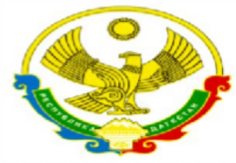

МИНИСТЕРСТВО ОБРАЗОВАНИЯ И НАУКИ РЕСПУБЛИКИ ДАГЕСТАН

**МУНИЦИПАЛЬНОЕ БЮДЖЕТНОЕ ОБЩЕОБРАЗОВАТЕЛЬНОЕ УЧРЕЖДЕНИЕ «В.ДЖЕНГУТАЙСКАЯ СОШ»**

**Республика Дагестан, 368209 Буйнакский район, с.В.Дженгутай ,ул.И.Шамиля 2.**

**Адрес сайта школы :** [**http://vjengutay.dagschool.com**](http://vjengutay.dagschool.com/) **.Е-майл:** [**V-dzhengutai_school@mail.ru**](mailto:V-dzhengutai_school@mail.ru)

**ОГРН: 1070507004050 ИНН: 0507009770**

**Аналитическая справка**

**теста правового и гражданского сознания, автор: Л.А. Ясюкова**

**МБОУ «Верхнедженгутайская СОШ»**

**Цель:** оценить сформированность правового сознания, гражданскую зрелость, готовность учащихся придерживаться правовых норм в профессиональной деятельности и межличностных отношениях.

В тестировании приняли участие: ученики 7-9 классов в количестве 76 человек.

Исследование показало, что среди опрошенных учащихся можно выделить следующие уровни правосознания:

Высокий уровень 19,2% Учащиеся с данным уровнем правосознание сформировано полностью

Хороший уровень 22 %. Учащиеся с данным уровнем имеют сформированное правовое сознание, положительное отношение к правовому регулированию и законам. Они стремятся соблюдать установленные правила, что проявляется как в учебе, так и в повседневной жизни. У них развито чувство ответственности и надежности. Однако, у некоторых подростков данного уровня могут сохраняться отрицательное отношение к правовому регулированию.

Средний уровень (58,8% опрошенных). Учащиеся со средним уровнем правосознания обладают базовыми знаниями права, однако их правовое сознание не полностью сформировано. Правовые нормы регулируют их поведение только в отдельных сферах. При этом они могут демонстрировать непоследовательность в поведении и недостаточную ответственность.

Слабый уровень (0% опрошенных). Учащиеся со слабым уровнем правосознания не признают правового регулирования и ориентируются исключительно на собственные морально-нравственные нормы. Они отрицательно относятся к правовым и этическим нормам, которые не совпадают с их собственными. Для них характерны конфликты при взаимодействии с людьми, придерживающимися иных взглядов. Они могут быть непоследовательны в поведении и не выполнять обязательств.

Результаты тестирования (апрель 2025года)

**Вывод:** результаты исследования показали, что между уровнями правосознания учащихся 7-8 классов и 9 классов нет значительных различий. Это свидетельствует о том, что процесс формирования правосознания происходит постепенно и в значительной степени зависит от индивидуальных особенностей и воспитания каждого учащегося. И иных зон, которые требуют особого внимания:

1. усилить работу по формированию правовой культуры и правосознания среди учащихся всех возрастов;
2. повышать уровень правовых знаний учащихся, способствовать их пониманию сути и значения правовых норм;
3. 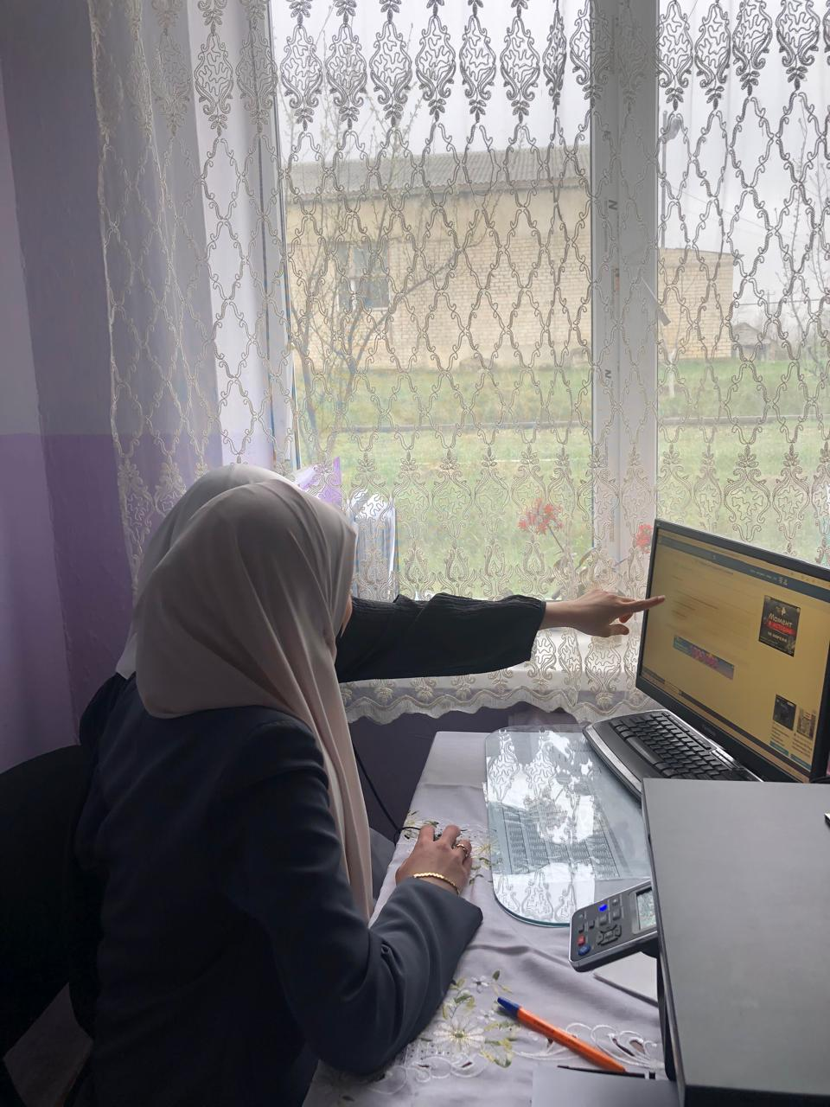уделять внимание работе с учащимися, имеющими слабый уровень правосознания.

